**Карточка инвестиционной площадки 2023 год**

**Наименование инвестиционной площадки: ООО «Класс-База»**

|  |  |  |
| --- | --- | --- |
| **Вид зоны, в которой находится инвестиционная площадка:**  производственная, инженерной и транспортной инфраструктур | **Вид разрешенного использования земельных участков:** производственная деятельность | **Тип площадки:** бра**у**нфилд |

|  |  |
| --- | --- |
| Адрес инвестиционной площадки (местоположение) | 309650, Белгородская область, п.Волоконовка, ул. Чехова, 42 |
| Общая площадь площадки (земельный участок), кв.м | 2887 |
| Сведения о правообладателе на земельный участок и объекты недвижимости | Владелец - Сорокина Ирина Остаповна |
| Контактные данные (Ф.И.О., должность, тел., факс., адрес эл. почты, сайт) | Щербаков Юрий Михайлович, директор, (47235)5-09-07, volokonklass@gmail.com |
| Основные параметры зданий и сооружений, расположенных на площадке | Бывший колбасный цех – площадь 231,1 кв.м.  Склад №1 – площадь 384 кв.м.  Склад №2 - площадь 399 кв.м.  Склад №3 – площадь 387 кв.м.  Склад №4 – площадь 303 кв.м.  Склад №5 – площадь 299 кв.м. |
| Вид права собственности | Частная |
| **Удаленность:**  от ближайшего районного центра | На территории п.Волоконовка |
| от аэропорта | 120 км |
| от железнодорожных путей | 0,5 км |
| Наличие автомобильных подъездных путей к площадке | Имеется |
| **Инфраструктура:**  Газ, куб. м/час, давление, протяженность | Имеется |
| Электроэнергия, кВт | Имеется |
| Отопление Гкал/час | Имеется |
| Водоснабжение, куб. м/год | Имеется |
| Очистные сооружения, куб. м/год | Нет |
| Котельные установки, кВТ |  |
| Иная имеющаяся инфраструктура |  |
| **Дополнительная информация** |  |
| **Паспорт инвестиционной площадки (документ .docx)** | Прилагается |

**Фотоматериалы:**

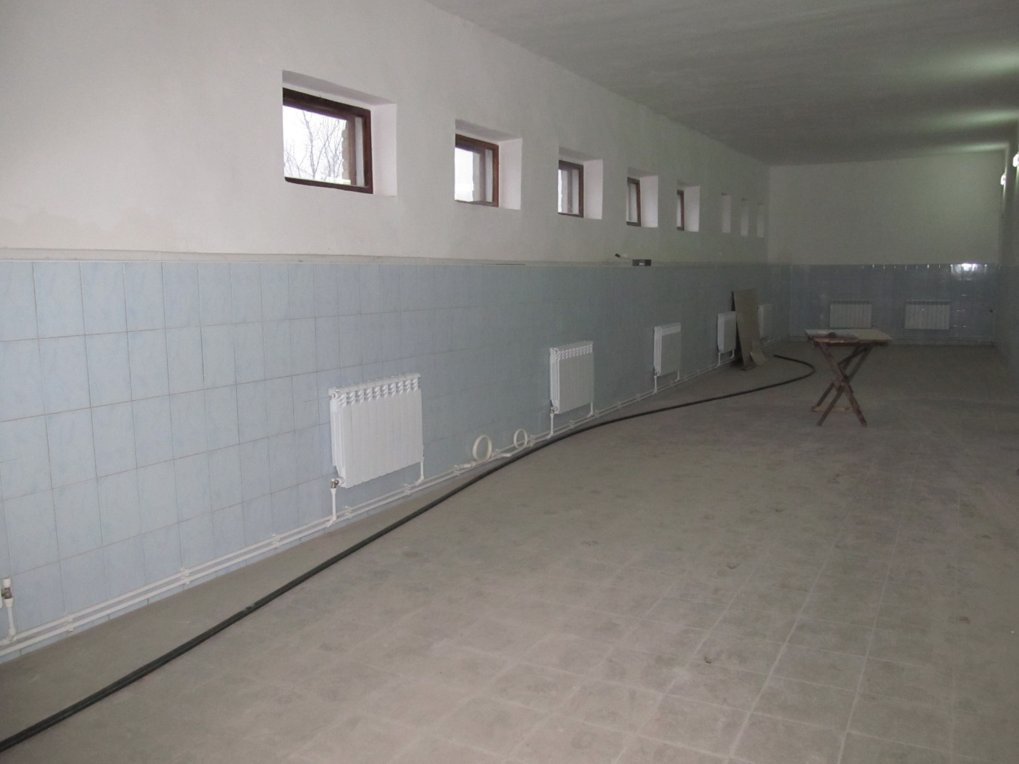

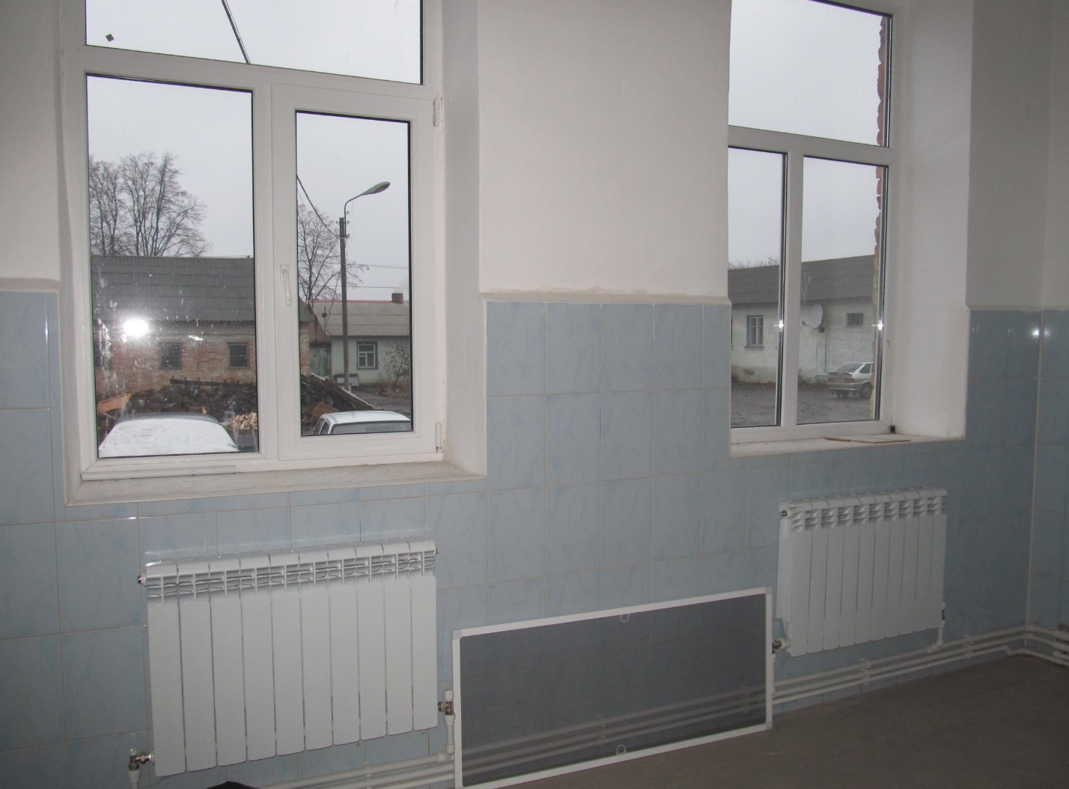

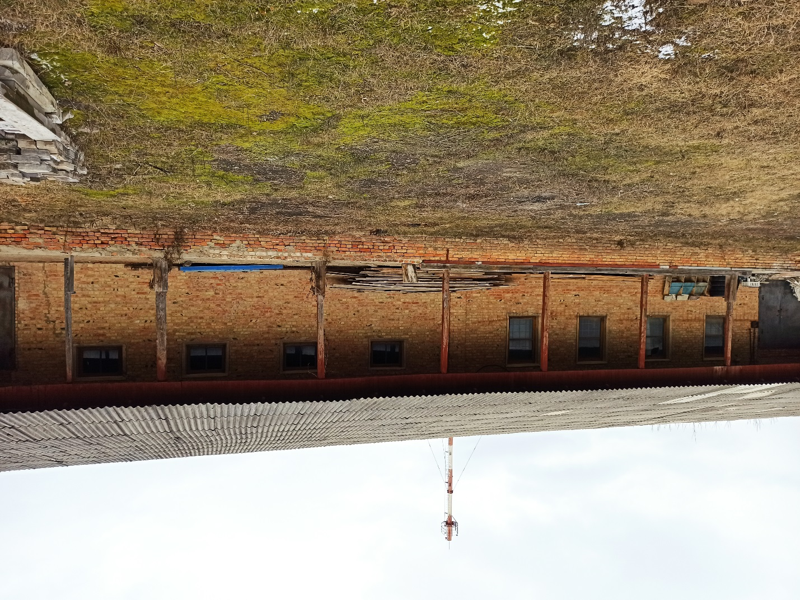

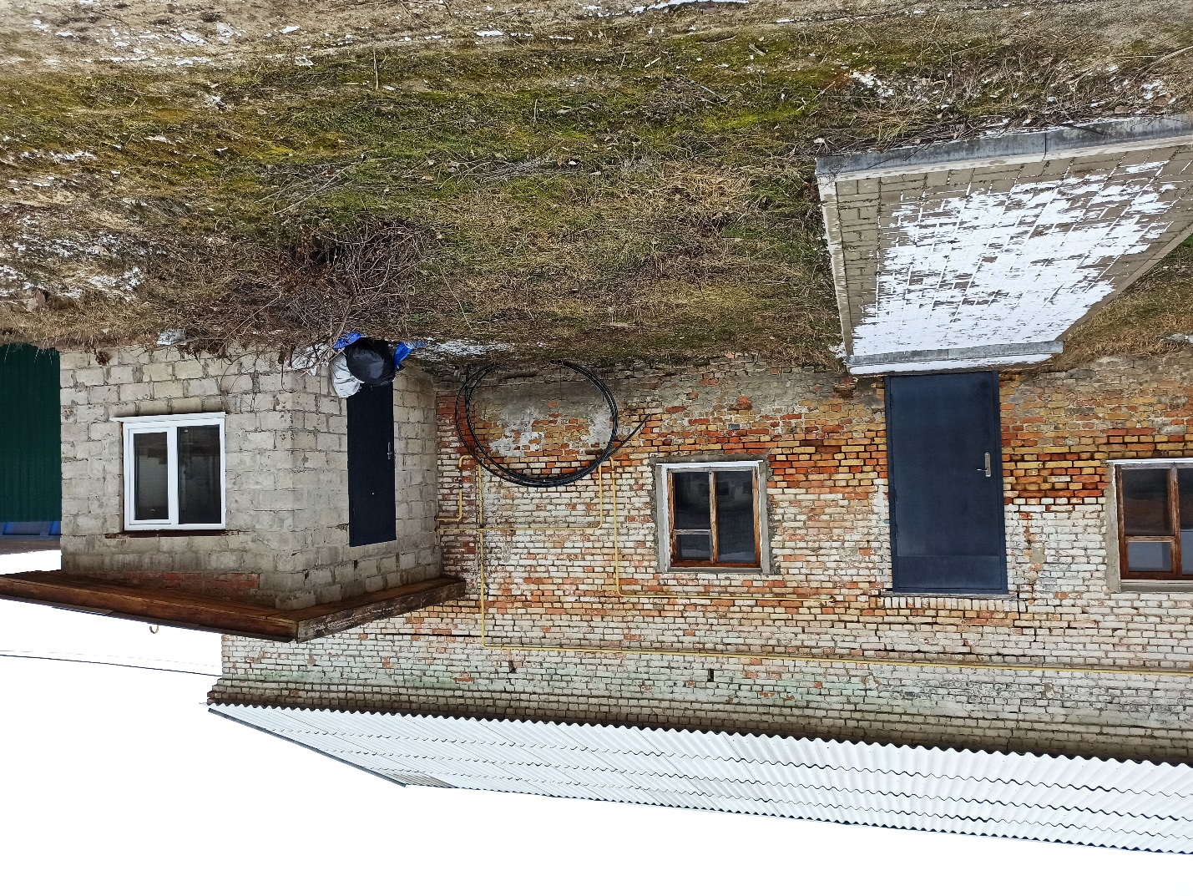

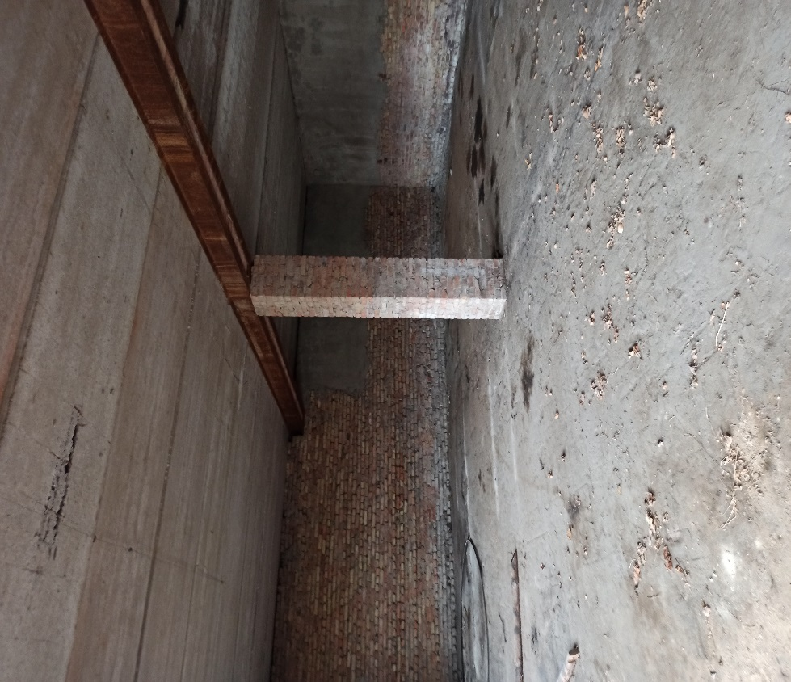

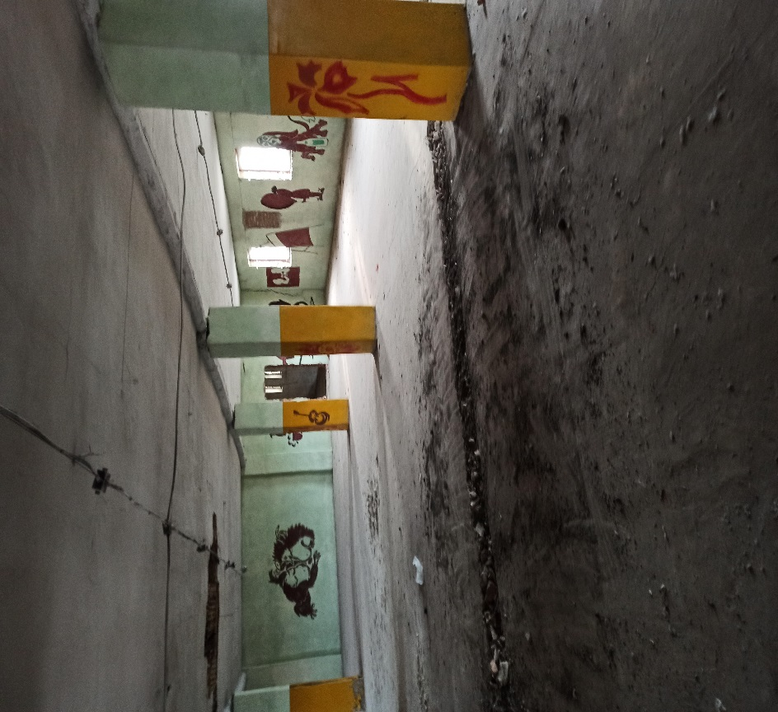

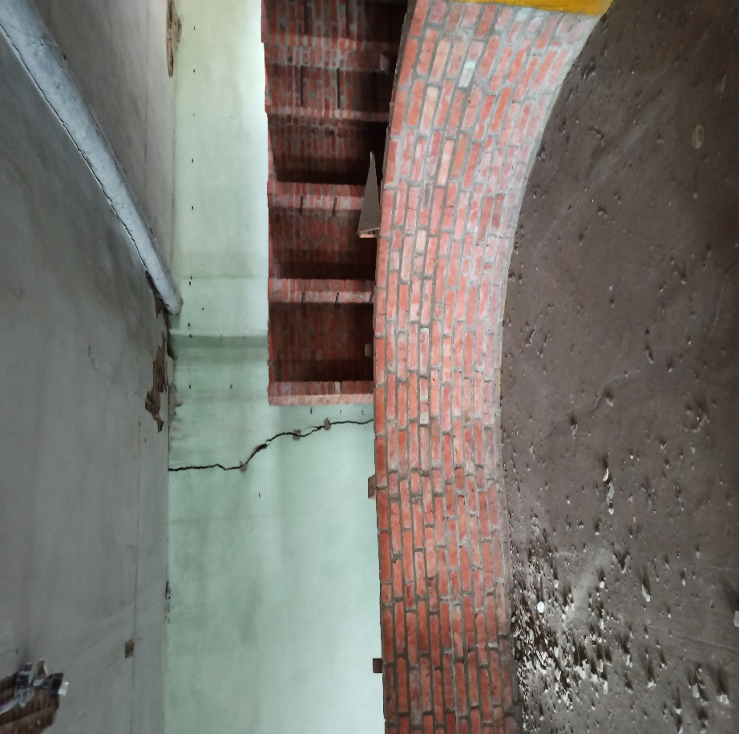

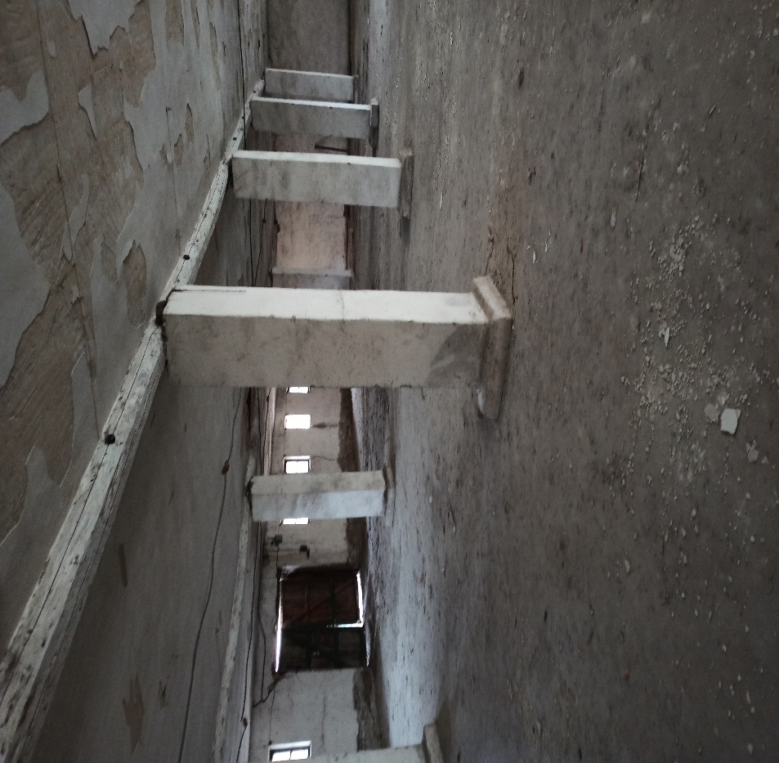

**Схема расположения инвестиционной площадки**

**Схема расположения инвестиционной площадки**

**Координаты:** 50.492441, 37.861402

